
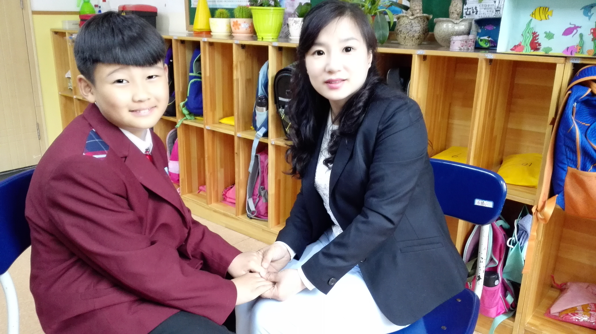
2016年4月最美党员服务明星事迹: 龚梅

龚梅老师工作一丝不苟，扎实高效认真的完成学校的每一项工作任务。她用爱心浇灌着学生的心田，吹拂着学生的心灵。在她的教导下，所带班级的学生养成了良好的班风，孩子们充满朝气，积极向上，学会了用六好习惯规范自己的行为，感恩身边的每一个人。
作为二年级语文组的教研组长，能在级部中起到表率作用，及时开展教研活动，带领本组教师认真学习课程整合，尝试把语文的童话类的文章进行整合学习，收效较好。并尝试着制作了微课，带领级部教师不断学习新的理念，高质量完成学校任务。本月她在市南区的教工运动会上，她积极参与了400米和200米的比赛，为学校夺得市南区第三名付出了自己的血汗。在教育教学上，她凭借扎实的专业知识、灵活的教学方法、先进的教育理念、高尚的师德修养给孩子们上好每一节课，用自己的智慧点亮每一个孩子的心田，为每一位学生的发展奠定了基础。

